АДМИНИСТРАЦИЯ ЛЕНИНГРАДСКОЙ ОБЛАСТИ
КОМИТЕТ ПО КУЛЬТУРЕ ЛЕНИНГРАДСКОЙ ОБЛАСТИ

ПРИКАЗ

«___»____________2019 г. №___________________
Санкт-Петербург

Об установлении границ территории объекта культурного наследия федерального значения «Дом, в котором в 1921-1926 гг. жил выдающийся советский энергетик Веденеев Борис Евгеньевич», расположенного по адресу: Ленинградская область, Волховский муниципальный район,
г. Волхов, пр. Кировский, д. 35,

В соответствии со ст. ст. 3.1, 9.1, 20, 33 Федерального закона от 25 июня 2002 года № 73-ФЗ «Об объектах культурного наследия (памятниках истории и культуры) народов Российской Федерации», ст. 4 закона Ленинградской области от 25 декабря 2015 года № 140-оз «О государственной охране, сохранении, использовании и популяризации объектов культурного наследия (памятников истории и культуры) народов Российской Федерации, расположенных на территории Ленинградской области», п. 2.2.1. Положения о комитете по культуре Ленинградской области, утвержденного постановлением Правительства Ленинградской области от 24 октября 2017 года № 431, приказываю:
1. Установить границы и режим использования территории объекта культурного наследия федерального значения «Дом, в котором в 1921-1926 гг. жил выдающийся советский энергетик Веденеев Борис Евгеньевич», расположенного по адресу: Ленинградская область, Волховский муниципальный район, г. Волхов, пр. Кировский, д. 35, принятого на государственную охрану Постановлением Совета министров РСФСР от 30 августа 1960 года № 1327, согласно приложению 1 к настоящему приказу.
2. Отделу по осуществлению полномочий Российской Федерации в сфере объектов культурного наследия департамента государственной охраны, сохранения и использования объектов культурного наследия комитета по культуре Ленинградской области обеспечить:
- внесение соответствующих сведений в Единый государственный реестр объектов культурного наследия (памятников истории и культуры) народов Российской Федерации;
- копию настоящего приказа направить в сроки, установленные действующим законодательством, в федеральный орган исполнительной власти, уполномоченный Правительством Российской Федерации на осуществление государственного кадастрового учета, государственной регистрации прав, ведение Единого государственного реестра недвижимости и предоставление сведений, содержащихся в Едином государственном реестре недвижимости, его территориальные органы.
3. Отделу взаимодействия с муниципальными образованиями, информатизации и организационной работы комитета по культуре Ленинградской области обеспечить размещение настоящего приказа на сайте комитета по культуре Ленинградской области в информационно-телекоммуникационной сети «Интернет».
4. Контроль за исполнением настоящего приказа возложить на заместителя начальника департамента государственной охраны, сохранения и использования объектов культурного наследия комитета по культуре Ленинградской области.
5. Настоящий приказ вступает в силу со дня его официального опубликования.

Председатель комитета В.О. Цой
Согласовано:
Заместитель председателя - начальник департамента государственной охраны, сохранения и использования объектов культурного наследия комитета по культуре Ленинградской области

____________________________ А.Н. Карлов

Начальник отдела по осуществлению полномочий Российской Федерации департамента государственной охраны, сохранения и использования объектов культурного наследия комитета по культуре Ленинградской области

_____________________________ Н.П. Большакова

Начальник отдела взаимодействия с муниципальными образованиями, информатизации и организационной работы комитета по культуре Ленинградской области

____________________________ Т.П. Павлова

Начальник сектора судебного и административного производства комитета по культуре Ленинградской области

____________________________ Ю.И. Юруть

Ознакомлен:
Заместитель начальника департамента государственной охраны, сохранения и использования объектов культурного наследия комитета по культуре Ленинградской области

____________________________ Г.Е. Лазарева

Начальник отдела взаимодействия с муниципальными образованиями, информатизации и организационной работы комитета по культуре Ленинградской области

_____________________________ Т.П. Павлова

Подготовлено:
Ведущий специалист отдела по осуществлению полномочий Российской Федерации в сфере
объектов культурного наследия департамента государственной охраны, сохранения и использования объектов культурного наследия комитета по культуре Ленинградской области

____________________________ Ю.Ю. Назаренко
Приложение № 1
к приказу комитета по культуре
Ленинградской области
от «__» ________ 2019 г.
№ __________________

Карта (схема) границ территории объекта культурного наследия федерального значения «Дом, в котором в 1921-1926 гг. жил выдающийся советский энергетик Веденеев Борис Евгеньевич», расположенного по адресу: Ленинградская область, Волховский муниципальный район,

г. Волхов, пр. Кировский, д. 35

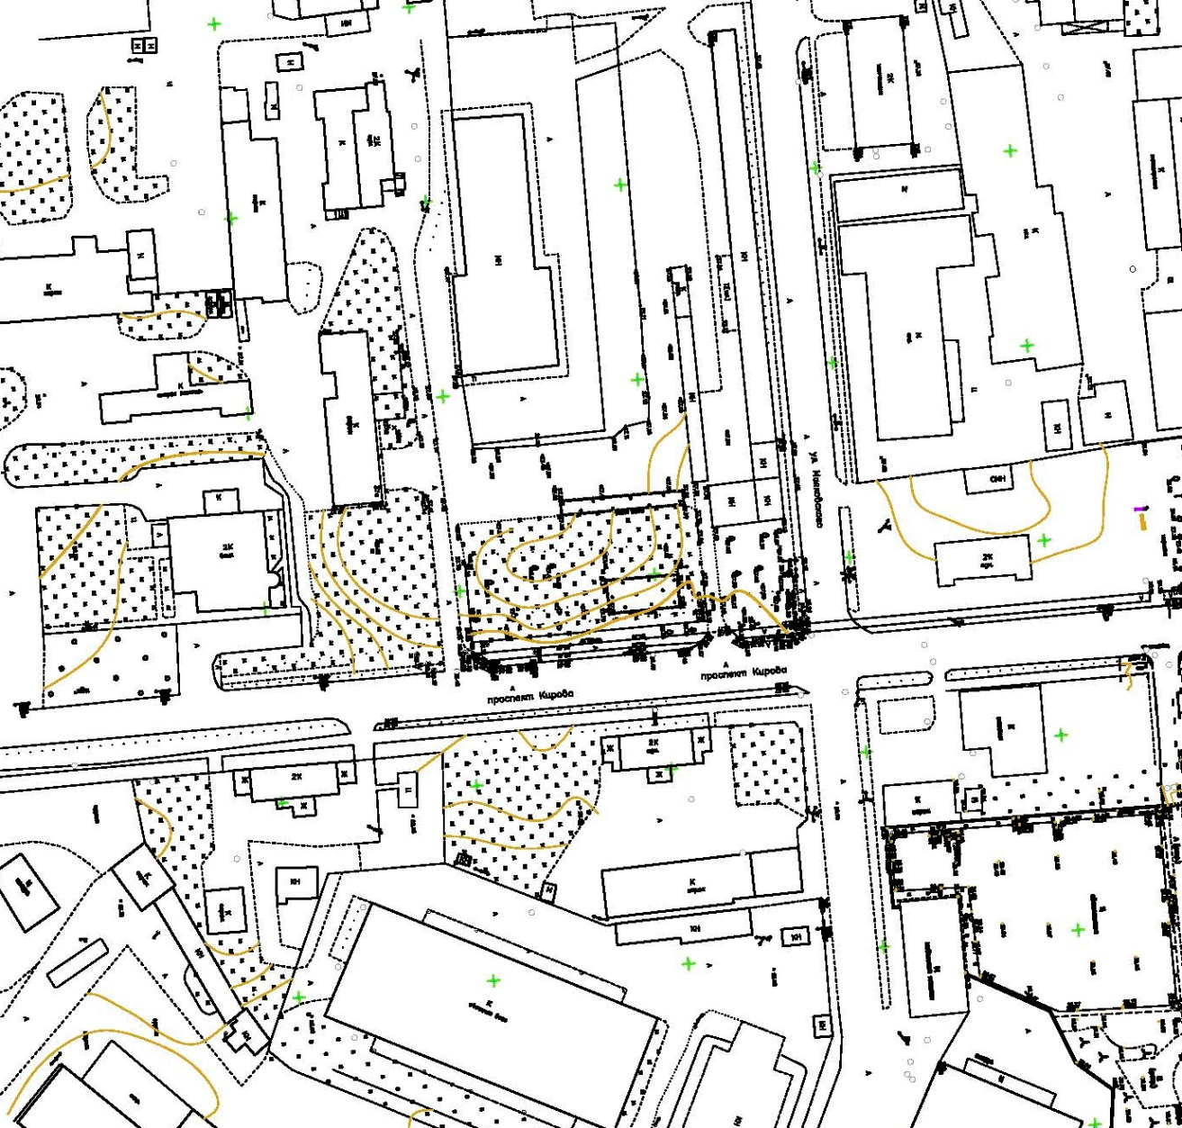

- объект культурного наследия федерального значения «Дом, в котором в 1921-1926 гг. жил выдающийся советский энергетик Веденеев Борис Евгеньевич», расположенный по адресу: Ленинградская область, Волховский муниципальный район, г. Волхов, пр. Кировский, д. 35
- границы территории объекта культурного наследия федерального значения «Дом, в котором в 1921-1926 гг. жил выдающийся советский энергетик Веденеев Борис Евгеньевич», расположенного по адресу: Ленинградская область, Волховский муниципальный район, г. Волхов, пр. Кировский, д. 35

Схема характерных точек плана границы территории объекта культурного наследия:

Условные обозначения:
- граница территории объекта культурного наследия федерального значения «Дом, в котором в 1921-1926 гг. жил выдающийся советский энергетик Веденеев Борис Евгеньевич», расположенного по адресу: Ленинградская обл., Волховский муниципальный район, г. Волхов, пр. Кировский, д. 35
- номера характерных (поворотных) точек

Таблица координат характерных точек границы территории
объекта культурного наследия федерального значения
«Дом, в котором в 1921-1926 гг. жил выдающийся советский энергетик Веденеев Борис Евгеньевич»

Номер характерной (поворотной) точки | Координаты характерных точек в МСК – 47 (м)
 | Х | Y
1 | 2 | 3
1 | 2328510,30 | 433662,57
2 | 2328515,90 | 433602,29
3 | 2328485,38 | 433599,44
4 | 2328480,27 | 433659,51

Режим использования территории объекта культурного наследия регионального значения «Дом, в котором в 1921-1926 гг. жил выдающийся советский энергетик Веденеев Борис Евгеньевич», расположенного по адресу: Ленинградская область, Волховский муниципальный район, г. Волхов,
пр. Кировский, д. 35 (далее – Объект)

На территории Объекта разрешается:
- воссоздание, реставрация, консервация, ремонт и приспособление объекта культурного наследия для современного использования;
- ремонт, реконструкция существующих дорог и проездов;
- реконструкция, ремонт существующих инженерных сетей (коммуникаций) с последующей их прокладкой в подземные, с рекультивацией и благоустройством нарушенных земель; прокладка новых инженерных сетей (коммуникаций) к Объекту только методом наклонно-направленного бурения;
- сохранение элементов планировочной структуры территории;
- проведение работ по восстановлению планировочной структуры, утраченных сооружений и зеленых насаждений; иная хозяйственная деятельность (по согласованию с региональным органом охраны объектов культурного наследия), не противоречащая требованиям обеспечения сохранности объекта культурного наследия и позволяющая обеспечить функционирование Объекта в современных условиях, обеспечивающая недопущение ухудшения состояния территории Jбъекта;
- санитарные (выборочные) и планировочные рубки деревьев;
- размещение малых архитектурных форм;
- устройство современных сходов и ступеней, пандусов, подпорных стенок, откосов и ограждений для проведения работ по сохранению Объекта.

На территории Объекта запрещается:
- строительство зданий и сооружений, за исключением проведения работ по воссозданию утраченного объекта культурного наследия и связанных с ним исторических строений;
- строительная, хозяйственная и иная деятельность, создающая угрозу повреждения, разрушения или уничтожения объекта культурного наследия;
- прокладка наземных и воздушных инженерных сетей (коммуникаций);
- сплошные рубки деревьев (кроме самосевных);
- размещение любых рекламных конструкций на территории объекта;
- создание разрушающих вибрационных нагрузок динамическим воздействием на грунты в зоне их взаимодействия с объектом культурного наследия.

